ГОСУДАРСТВЕННОЕ АВТОНОМНОЕ ПРОФЕССИОНАЛЬНОЕ
ОБРАЗОВАТЕЛЬНОЕ УЧРЕЖДЕНИЕ
«ПЕРЕВОЗСКИЙ СТРОИТЕЛЬНЫЙ КОЛЛЕДЖ»

Тема работы: «Экотуристический маршрут по Перевозскому району»

Научный руководитель: Шашкина Любовь Геннадьевна

Перевоз
2025

Наша страна богата удивительной по красоте природой, историческими местами. И не обязательно ехать далеко в поисках приключений. Надо изучать свой край, и он раскроется неожиданно ярко и захватывающе. Поэтому хочется поделиться впечатлениями и с другими людьми.
Мы предлагаем создать туристические маршруты там, где проживаем, там, где родились.
Цель нашей работы: разработка краеведческого туристического маршрута по Перевозскому району.

Перевозский район имеет богатое историческое прошлое. Вся история района, так или иначе, связана с рекой Пьяной и существовавшей на ней переправой.
Перевозский район расположен в юго-восточной зоне Нижегородской области. На севере Перевозский район граничит с Дальнеконстантиновским районом, с северо-востока - с Большемурашкинским, с востока и юго-востока - с Бутурлинским, с юга - с Шатковским и с запада - с Вадским районом. В настоящее время в состав территории г.о. Перевозский на сегодняшний день входят городское поселение г.Перевоз и 7 сельских поселений. Всего в районе 53 сельских населенных пункта. Административным центром является город Перевоз, находящийся в 120 километрах от Нижнего Новгорода. Площадь района составляет 76916 га. Численность населения - 16,5 тыс. чел.
Наименование Пьянский Перевоз произошло от реки Пьяна и существовавшей в дальние времена на ней переправы. По его территории пролегал известный по тем временам торговый путь. Первые документальные источники о существовании поселения датируются 1593 годом, когда Перевоз был маленькой деревней и относился к вотчине Вознесенского Печёрского монастыря. В середине 30-х годов 17 столетия в Перевозе возвели православную церковь. После её открытия населённый пункт стал селом, которое до 1764 года было собственностью монастыря, городом он стал в 1798 году. После установления советской власти Перевоз вновь преобразовался в село и только в 2001 году ему вернули городской статус.

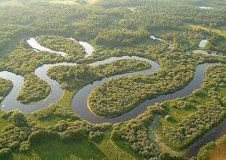
Река Пьяна
Русские люди начали селиться здесь где-то в середине XIV века, когда Нижегородское княжество успокоилось от беспрестанных набегов казанских татар. Перевозская земля хранит память о великих сражениях и исторических событиях. По преданию в 1377 году на берегу реки Пьяны произошло сражение с татарским ханом Арапшой, известное как «Пьянское побоище». В 1652 году через эти места проходил путь Ивана Грозного при походе на Казань. В 1670 году недалеко от села Шпилёва в сражении дружиной князя Долгорукого были разгромлены ополчения разинцев под предводительством Давыдова.
Не только походами и сражениями славится перевозская земля. В 1605 году в селе Вельдеманово родился Никита Минин - в будущем выдающийся государственный и православный деятель России, патриарх Никон.
Где разгадка рождения Никона на нашей земле? Быть может в прекрасной природе нашего края? Ведь природный фактор, среди прочих, влияет на характер народа, а характер народа, в конечном счете, влияет на историю государства, определяя судьбу страны.
Познакомиться с историей, уникальными людьми, любящими свой край, прославляющими неповторимую красоту природы с ее загадочными названиями улиц, рек, озер, лесов можно увидеть, путешествуя по окрестностям г.о. Перевозский.
Живописные места, дающие начало многочисленным родникам: «Рёва», «Дружба», «Студёный», «Перетруха», «Подбаранье», «Ключ» и другие, питающие озёра и маленькие речушки: «Мочилищи» длинные и круглые, насыщают целебной водой жителей г.о. Перевозский и его гостей. Эти исторические, экологические и экстремальные места привлекают туристов.
Создание туристической площадки, направленной на привлечение туристов – это бизнес, хорошая возможность зарабатывать дополнительные деньги для муниципального бюджета, позволяющие, прежде всего, сохранить памятники архитектуры и природы.
Можно организовать маршруты различной направленности: исторические, экологические и экстремальные.
На наш взгляд (современной молодежи), создание туристических маршрутов для нашего района это актуальная проблема. Туристско-краеведческая деятельность обладает огромным потенциалом для решения государственных, административных, образовательных и воспитательных задач, формирует гражданственность и патриотизм. Идея воспитания патриота и гражданина в современном мире является задачей государственной важности.
Туристические маршруты должны быть разработаны и организованы специалистами, знающими и любящими свой край, а мы готовы оказать самую активную поддержку, выступить в роли волонтеров. Мы против «дикого туризма».
Цель проекта:
- Развитие системы туризма, способствующая формированию социально – активной личности гражданина и патриота, обладающей чувством национальной гордости, гражданского достоинства, любви к Отечеству, своему народу и готовности к его защите.
Задачи проекта:
- охарактеризовать Перевозский район, как местность богатую флорой и фауной, а так же привлекательной для туристов историко-культурным наследием;
- разработать туристический маршрут по Перевозскому району
-формировать духовно-нравственное отношение к природе родного края и чувство сопричастности к ней;
- воспитывать гордость за героическое прошлое, историческое и культурное наследие народа.
- Ичалковский бор
Жемчужиной нашего путешествия, конечно, является Ичалковский бор. .
По словам специалистов, в Ичалковском бору более 1000 провалов и пещер разной глубины. Это одно из самых крупных в России сосредоточений многообразных карстовых форм. Весь лес на сотни гектаров буквально испещрен гротами - это настоящее подземное царство. По мнению геологов, мощным пластам пород в основе гротов - около 180 млн лет.
Всего на территории этого природного объекта насчитывается более ста карстовых провалов, в некоторых из них образовались пещеры. Прохладный воздух бора способствует сохранению необыкновенной флоры и фауны. Со многими особенностями Ичалковского бора, а также с его обитателями можно познакомиться во время экскурсии по этому памятнику природы. Самым захватывающим моментом во время экскурсии-прогулки будет момент знакомства с гротами и пещерами.
Местоположение: от районного центра г.Перевоз на юг 16 км, от с.Ичалки на восток 1,5 км, при пос.Красная горка с запада. Площадь памятника природы: 936,0га. Специальным распоряжением Совета Министров СССР от 1 июля 1963 года Ичалковский бор отнесен к категории особо ценных лесов. В 1971 году был организован Ичалковский заказник. В него вошли Ичалковский Бор, участки поймы Пьяны, прилегающие поля и прилески.
Уникальный реликтовый горный бор на карстовых образованиях одним из первых в нашей области получил статус памятника природы. Необычный карстовый ландшафт издавна привлекал и исследователей, и туристов. Лесная тропка петляет между многочисленными провалами, воронками, обнажениями и останцами, подводит к знаменитым пещерам. В некоторые можно спуститься, у некоторых есть свои собственные имена: Безымянная, Студенческая, Теплая, Рождественская. Большинство пещер имеют форму мешка, а входы располагаются на 5-6 метров выше дна.

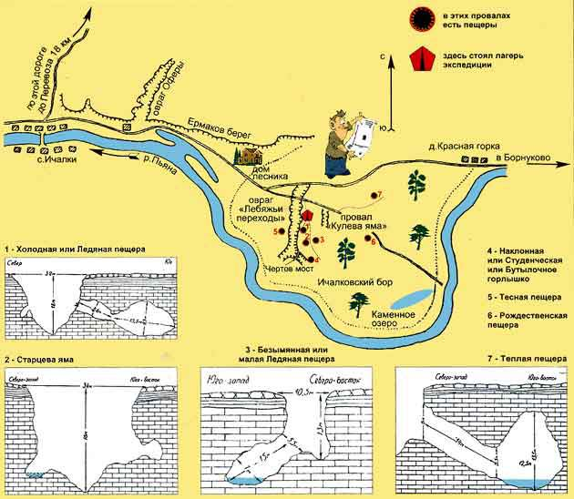

Протяженность пещер от 15 до 25-27 метров. Самые высокие своды у Теплой пещеры - до 15 метров. В некоторых пещерах (Теплой, Холодной (Ледяной), Безымянной) есть небольшие озерки, а озеро на дне Ледяной пещеры покрыто льдом даже летом.
Каждая пещера уникальна по-своему.
Ледяная пещера – большой карстовый провал глубиной примерно метров 15 и диаметром больше двадцати, в стенах которого есть несколько щелей. Большинство – мелкие, но сама Ледяная пещера – довольно большой грот длиной в общей сложности около 30 метров. Название своё она получила за то, что даже летом температура в ней около минус двух градусов, а на стенах и полу – ледяные натёки. Впрочем, спускаясь в любой из местных гротов, лучше одеться, какая бы ни была на улице жара, внизу холодно и влажно.

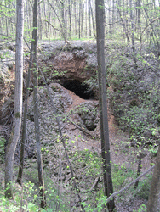
Вход в Ледяную пещеру
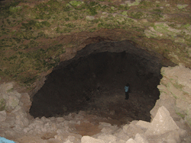
Грот ледяной пещеры
Метрах в ста – Старцева яма, доступ в неё затруднён отвесными стенками и для удобства жаждущих туда спуститься даже повешена верёвка. В отвесных стенах Старцевой ямы есть три полутемных грота. В одном из них, согласно рассказам старожилов села Ичалки, жили старцы-пустынники, скрываясь от людей. По веревке доверенный человек спускал отшельнику пищу и воду.
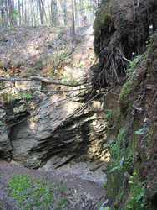
Пещера Старцева яма
Буквально в 20 метрах – самый, пожалуй, красивый провал – Безымянная пещера. Покрытые мхом стены и своеобразные, почти архитектурные формы напоминают заброшенный в горах средневековый замок. Чтобы попасть в его таинственные залы, необходимо сначала пройти по узкой, полуразрушенной перемычке, прозванной местными жителями «Чертовым мостом». Этот «мост» представляет собой живописную арку, образовавшуюся в результате разрушения подземной галереи, ранее соединявшей между собой две воронки, теперь с правой стороны зияет пропасть. Летом тропинка сразу приведет сквозь арку к входу в пещеру. В ее южной части находится большой полутемный грот, который, углубляясь вниз, образует нависающий куполообразный свод высотой около 10 метров. Внутри пещеры в небольшой нише сокрылось от людского глаза маленькое озерко с кристально чистой водой. Спускаясь на дно пещеры, Вы совершите небольшое археологическое путешествие к истокам зарождения жизни на нашей планете. Памятников природы, позволяющих сделать это, в равнинных областях России совсем немного, а здесь, в известняковых породах стен пещеры можно найти окаменелые остатки организмов, населявших Землю миллионы лет тому назад!
Одна из стенок провала шириной всего лишь около метра и отделяет его от соседнего глубокого оврага. В этой стенке – узкая расселина, по которой можно спуститься на дно ямы. В дальнем углу – неглубокий грот, загибающийся за скалу так, что внутри царит почти полная темнота. На дне грота – озерцо чрезвычайно холодной и прозрачной воды, в которую запросто можно встать, не заметив границы между водой и воздухом.

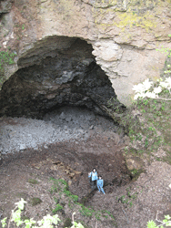
Безымянная пещера

Продвигаясь вперед по проселочной дороге в юго-восточном направлении, через 150-200 метров справа будет Кулева Яма - самый большой в Ичалках провал. Это колоссальных размеров карстовый лог с вертикальными стенками. Длина карста 200м. Сейчас каменистый обрыв – излюбленное место тренировок альпинистов, его стенка вся отполирована многочисленными скалолазами. По одной из легенд, сюда бросали трупы самоубийц, зашивая их предварительно в кули.

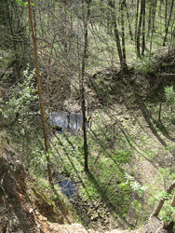
Кулева Яма - самый большой в провал Ичалковском бору

Практически сразу же после Кулёвой ямы есть ответвление влево, к Тёплой пещере. Идти метров 400. В Теплой пещере, самой большой в нашей области, нет ни льда, ни инея. В ее высоком зале держится небольшое озеро глубиной полтора метра. Температура зимой не опускается ниже +3 – отсюда и название. В воде повышенное содержание серебра, поэтому раны, после промывания, заживают быстрее. Ходит легенда, что, умывшись, можно загадать желание, но только одно. Об озерах Ичалковских пещер хочется сказать особо. Если в полутемном гроте включить фонарь, удивляет странный эффект, будто между ногами и дном, видимым в мельчайших деталях, ничего нет — ни льда, толщиной больше ладони, ни воды почти в полный рост. Словно висишь без опоры. Кристально чистая вода озера представляет собой природный аквариум.
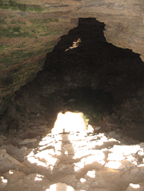
Теплая пещера
Говорят также, будто в одной из пещер со времен Ивана Грозного спрятаны огромные богатства, но молчаливые камни умеют хранить свою тайну.
В карстовых провалах – тайга, а на опушке – степь: серебрится волнами ковыль, рядом с ним растет типчак, а степная вишня и колокольчик сибирский проникли даже под полог леса. Здесь можно найти редкий дубравный вид – лилию саранку, много других спутников дуба.
Среди растительности бора встречаются естественные посадки елей и сосен, в то время как на остальной территории района хвойных деревьев естественного происхождения нет – есть только посаженные рукой человека. Сейчас в бору еще есть сосны, возраст которых превышает 200 лет, но это уцелевшие от рубок корявые, сучкастые, и кривые, не пригодные в производство, деревья. Диаметр некоторых из них достигает 2-х и более метров. Сосны и ели естественного происхождения растут на камнях. На территории бора зарегистрировано восемь видов растений, занесенных в сводку «Редкие и исчезающие виды флоры РФ»: орхидеи – башмачки настоящий и лапчатый, пыльцеголовник красный, лилейное растение – лилия кудреватая или саранка, папоротник асплений зелёный. Два вида – башмачок настоящий, или венерин башмачок, и пыльцеголовник красный – растения Красной книги. Бор является местом обитания многих зверей и птиц: мохноногие и воробьиные сычи, соня –полчок, лесная и орениковая сони, большой тушканчик, гадюка обыкновенная, змея медянка и безногая ящерица веретеница. Карстовые полости являются важнейшим местом обитания редких разновидностей летучих мышей. Но самым ценным обитателем считается орел-могильник, который вот уже более 10 лет избирает местом своего гнездования вершину одной из одиноких сосен. Эта птица считается царем орлов, размах его крыльев достигает 2,5 метра. Это огромная красивая птица, и для наших краев она очень ценна тем, что в России это самое северное распространение данного вида.
Откуда в самом центре русской равнины, посреди степей могли взяться горно-таёжные и типично горные обитатели флоры и фауны?
До сих пор таит в себе много тайн Ичалковский бор и потребуется немало времени на изучение его животного и растительного мира.
- Каменное урочище
В 2,5 км от с. Ичалки расположен памятник природы – Каменное урочище. В прошлом столетии в овраге добывали строительный камень. Каменоломни принадлежали политическому и государственному деятелю А.Б. Нейдгарту. Площадь памятника составляет 25 га. На его территории обитает два вида летучих мышей, занесённых в Красную книгу. Растение Башмачок настоящий, произрастающее на территории памятника, занесено в международную книгу охраны природы. Из реликтовых растений здесь можно встретить голокучник Роберта.
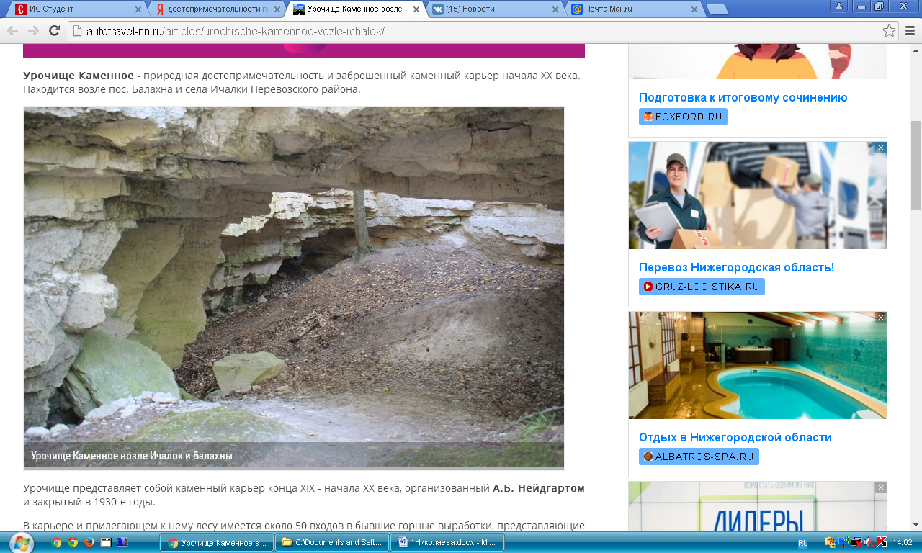
Вид каменного урочища
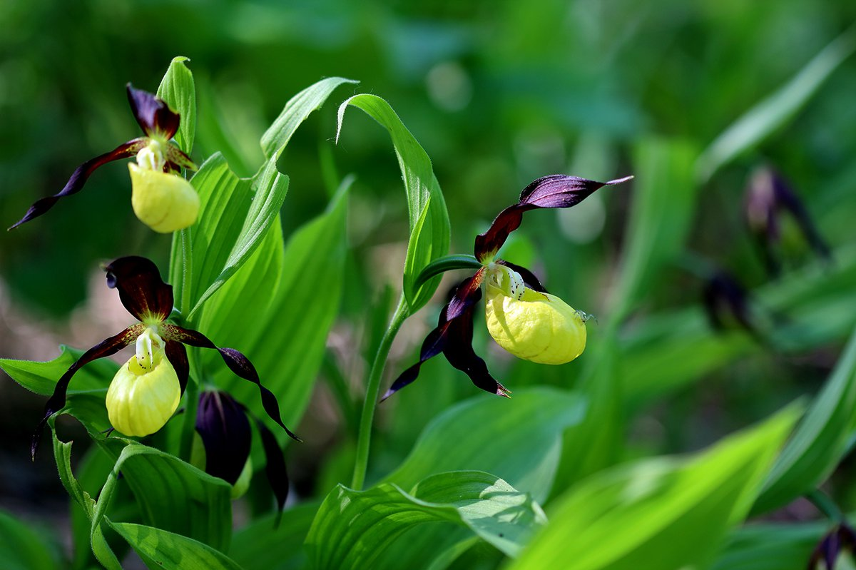
Башмачок настоящий

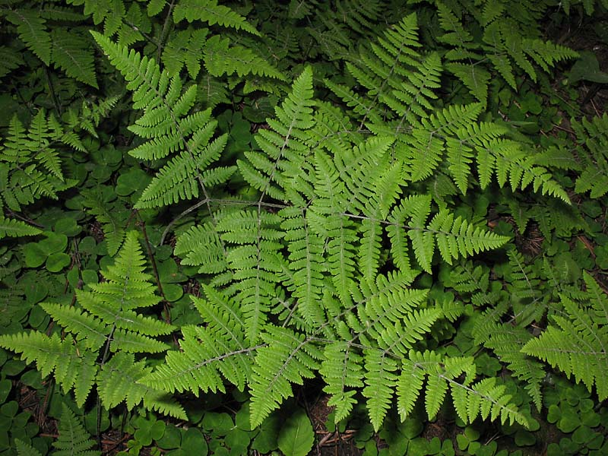
Голокучник Роберта

- Поместье Нейдгартов

Одним из привлекающих внимание исторических и культурных мест Перевозского района Нижегородской области значится поместье Дмитрия Борисовича Нейдгарта, потомственного дворянина, члена Государственного совета Российской империи. Поместье находится на территории посёлка имени Дзержинского. Поместье было построено в 1914г – настоящий замок с башней. Рядом с домом роскошный сад, пруды, детская травяная лечебная купальница, родники. В настоящее время со склона холма, где располагалась усадьба можно увидеть каскад прудов с прекрасным сосновым бором и фруктовыми садами. Место удивительно красивое и уютное.

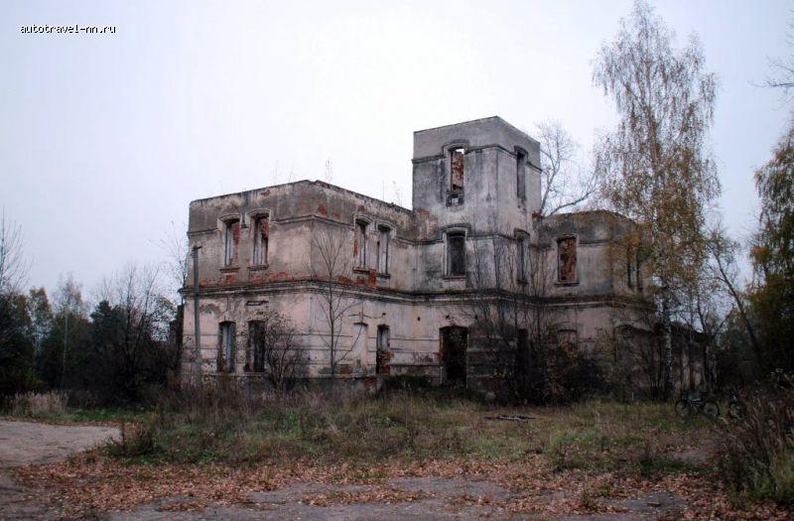

Поместье Д.Б.Нейдгарта, потомственного дворянина, члена Государственного совета Российской империи

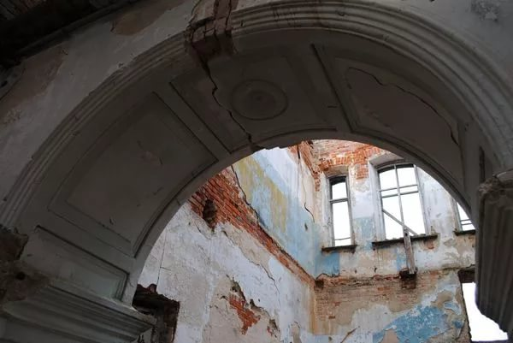
Архитектура замка Д.Б.Нейдгарта

- Городище Ревезенское
Ревезень - старинное мордовское село, предположительно основанное в конце XIV - начале XV века. Название свое получило от мордовских слов «ривезь» - лиса, «зень» - овраг. Жители села приняли православие во второй половине XVI века, после третьего похода Ивана Грозного на Казань (1552 г.). До этого они были язычниками.
Самобытность села выражена более ярко, более открыто, чем у других поселений района. Подтверждается это следующими фактами: Ревезень занимает самую большую площадь и имеет рекордную длину в масштабах района (свыше 5 км). Недаром в народе говорят: «Ревезень - семь деревень» или «трудно ходить по Ревезени как по делу, так и от лени».
История Ревезени имеет немало соприкосновений с историей государства. Так, в период крестьянской войны 1773-1775 гг., когда войска Е.Пугачева вошли в Нижегородскую губернию, ревезенцы «душевно примкнули к восставшим.
Ревезенское городище расположено в 1 км от с. Ревезень и в 400 м от р. Пьяны, на высоком мысу коренного берега с местным названием. «Петькина гора». Городище было открыто Н. А. Бочковой в 1960 г. Памятник датируется серединой I тыс. до н. э. По старинному преданию неподалёку от этого места разбойник Перька выстроил укреплённый городок на высоком берегу Пьяны. С этого наблюдательного поста окрестности просматривались на десятки вёрст, в том числе и большая дорога. Проезжавшие по этой дороге и были объектами нападения разбойников.

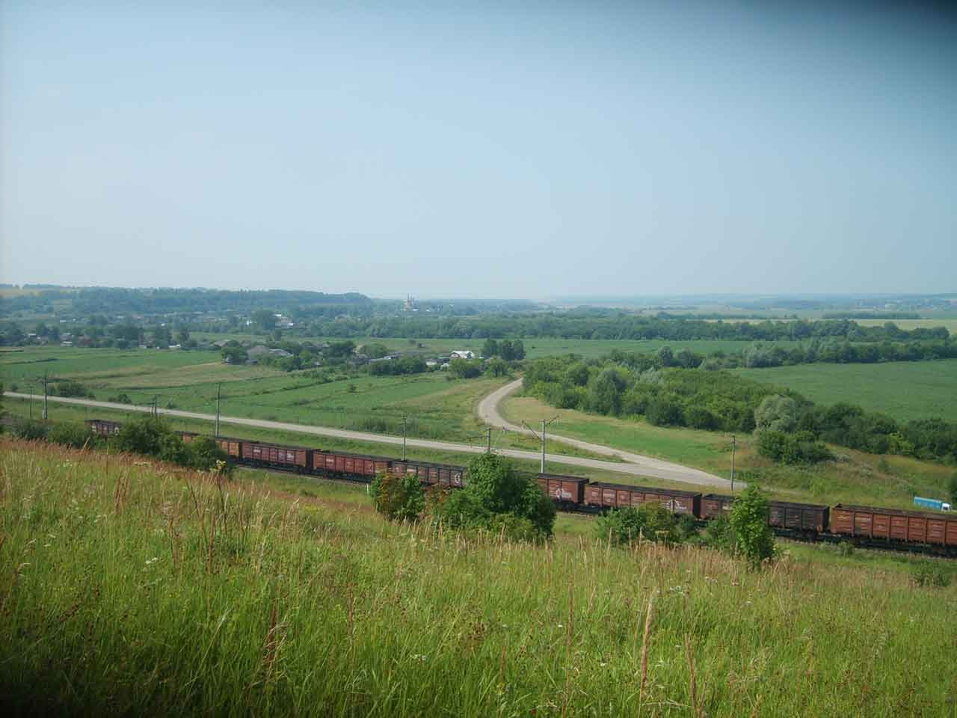

Ревезенские просторы

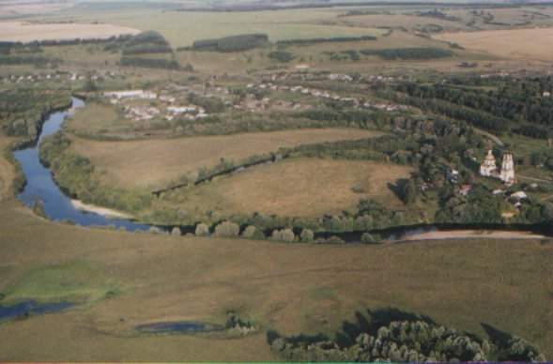

Ревезенское городище вдоль реки Пьяна

- Село Вельдеманово
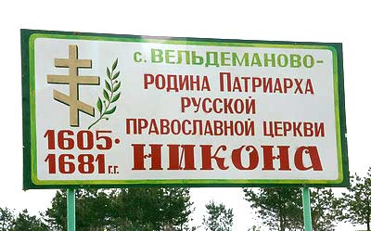

В Вельдеманове издавна жили в мире и дружбе мордва и русские. Первое поселение здесь появилось ещё в конце 16 века.
Место было удобное: небольшая поляна, окружённая дремучими лесами. Недалеко от поселения проходила «большая дорога» шириной в 40 сажень, существовавшая со времён Ивана Грозного. На месте будущего села поселились сначала разбойники: отсюда было удобно наблюдать за дорогой, по которой путь был настолько опасным, что перед проездом купцы заказывали молебен.
Легенда рассказывает, что руководителем разбойников был мордвин Вельдема, когда шайку Вельдемы разгромили, поселение стало называться его именем – Вельдеманово.
В ходе разразившихся в середине 16 века черемисских войн, прокатившиеся по всему Нижегородскому Поволжью, Вельдеманово было буквально стёрто с лица земли, а в конце 1570 годов в очередной раз в нём сожжены не только жилые дворы, но и церковь.
В 1646 году Вельдеманово стало одним из крупнейших торгово-промышленных сёл округи. В нём насчитывалось более тысячи человек.
Главным занятием было земледелие, скотоводство, бортничество. Сеяли рожь, пшеницу, ячмень, овёс, лён.
В 1605 году в селе Вельдеманово родился Никита Минин. В 12 лет стал послушником Макарьевского Желтоводского монастыря. В 1626 он был назначен священником московской церкви. В возрасте 30 лет принял постриг в Свято – Троицком Анзерском скиту Соловецкого монастыря с именем Никон. В 1652 году Никон был возведён на престол патриархов Московских и Всероссийских.

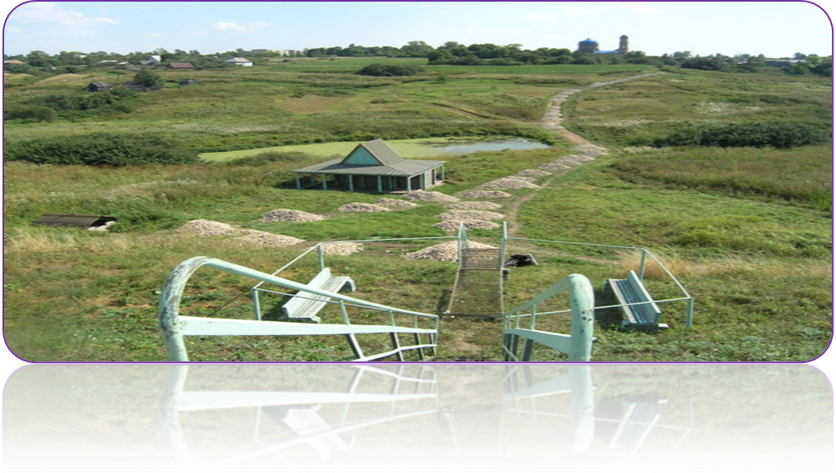

С. Вельдеманово . Вид святого источника Патриарха Никона

За неудачи во внешней политике окружение царя возложило вину на Никона. Открытое столкновение между царем и патриархом привело к падению Никона. 1 декабря 1666г. его приговорили к лишению патриаршего престола.
Преобразования Никона открыли проблемы в жизни русского общества, складывавшиеся на протяжении длительного времени.
Как могла рождать таких великих людей российская глубинка? Какие особые условия жизни Нижегородского края 17 века могли формировать таких в высшей степени образованных и одаренных людей? Чтобы крестьянский сын добился патриаршего престола и звания Великого Государя (царского титула), для этого были нужны не только высокая образованность, но и активная внутренняя жизненная сила, исключительный талант. Думаю, здесь уместно будет добавить, что противник реформ Никона, протопоп Аввакум, также уроженец глубинки, села Григорова, что в 10 км. от Вельдеманова.
Культурное наследие с. Вельдеманово включает: музей «Никитино подворье», мемориальный комплекс, часовню, святой источник, купель и церковь.

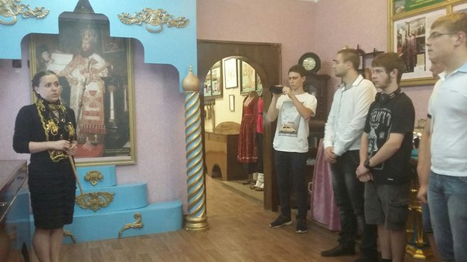

Экскурсия в музей «Никитино подворье»

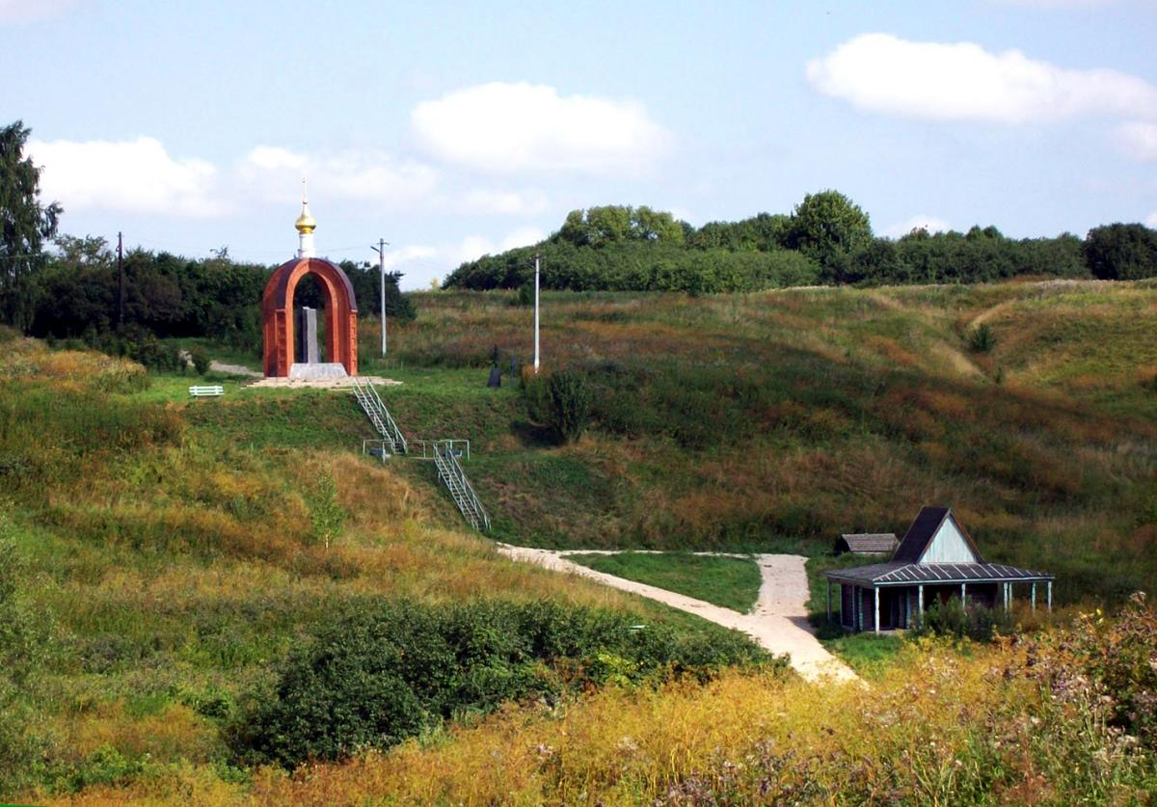
Просторы с. Вельдеманово

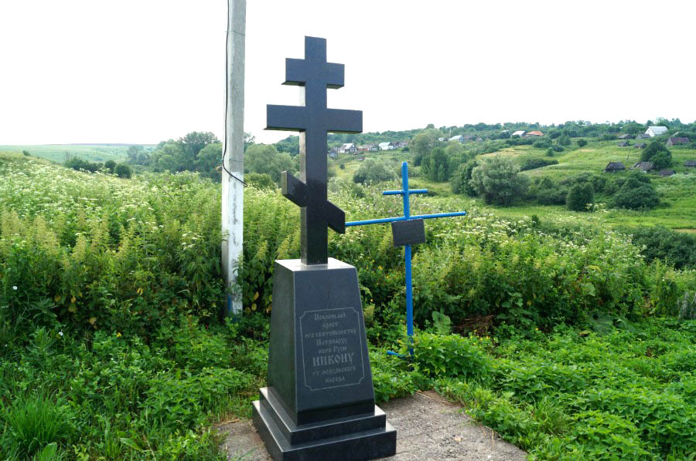
Место поклонения паломников

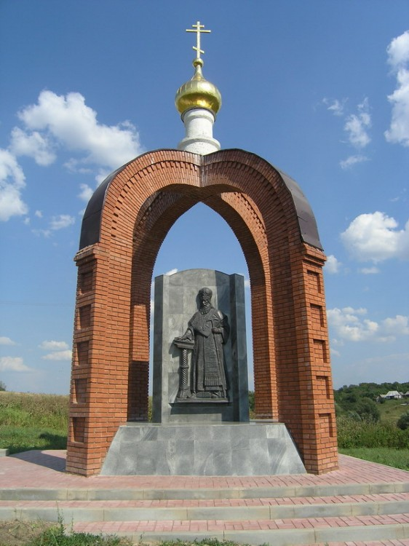

Мемориал Патриарху Никону в с. Вельдеманово

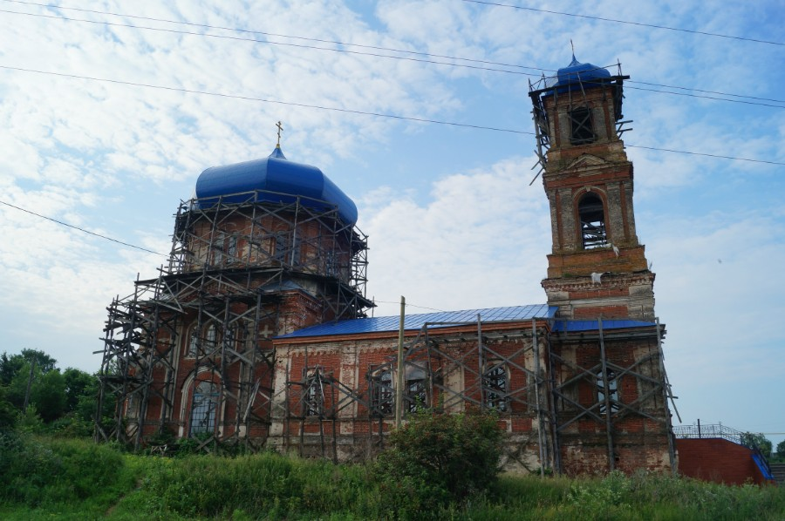

Церковь Казанской иконы Божией Матери, в период реставрации

(19в., построенная на средства вельдемановцев)

Памятник градостроительства и архитектуры – Казанская церковь (престолы: главный – Казанской Божией Матери, приделы: правый – иконы Божией Матери «Неопалимыя Купины», левый – святого Николая Чудотворца). Датировка объекта – 1860-1877 гг.
- Перевозский конный завод

Частные конюшни на территории нынешнего поселка Центральный были созданы еще в 1844 году. Принадлежали они братьям Ладынежским. Выращенные здесь орловские рысаки считались одними из лучших в России. В 1918 году на базе этих конюшен было создано госхозяйство. В 1944-м, на этом месте был образован Перевозский конезавод №151, куда и были подальше от войны эвакуированы породистые лошади из Москвы и Тулы.
Первоначально «Перевозский конезавод» специализировался на разведении русской рысистой породы лошадей, выведенной в 1934 году в результате скрещивания американских рысаков с орловскими рысаками. Русские рысистые с Перевозского конного завода традиционно участвуют в конно-спортивных соревнованиях, которые проходят в Москве, Ульяновске, Казани, и завоевывают призовые места. Высококлассная кобыла русской рысистой породы Серенада входит в десятку лучших лошадей России.
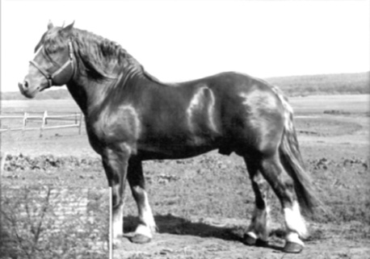
Позднее на Перевозский конный завод завезли вновь выведенную породу советских тяжеловозов, полученных путем скрещивания бельгийских рабочих лошадей (брабансонов) с очень крупными лошадьми упряжного типа. Советские тяжеловозы – самая массивная разновидность тяжеловозов, крупнее владимирских и русских, жеребцы достигают массы до 1000-1100 кг, взрослые кобылы под 800-900 кг. Они применяются для перевозки грузов и пассажиров, при выполнении сельскохозяйственных работ, а также для улучшения породы.
В настоящее время Перевозский конный завод — единственный конезавод в России, где эта порода сохранилась в наиболее чистом виде. Общее поголовье составляет более 200 голов.
Лошади Агроплемконезавода «Перевозский», в том числе жеребцы советской тяжеловозной породы Орс и Эрмитаж, а также кобыла советской тяжеловозной породы Фанфара, по итогам общероссийских и международных выставок, таких как «Эквирос» и «Иппосфера» признаны лучшими тяжеловозами России.

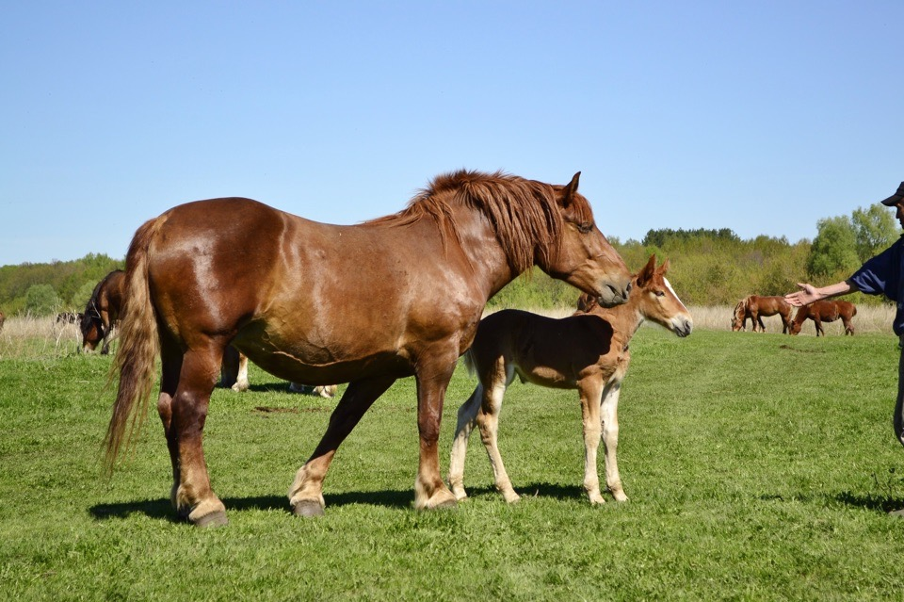
Красавица Кармен (от родителей Ривера и Колибри) 8 лет.

На конном заводе проводятся экскурсии, катание на лошадях, работает конноспортивная секция.
С 1995года по 2014 год Агроплемконезавод «Перевозский» проводил Всероссийские скачки, с 2018года традиция возродилась. Лошади Агроплемконезавод «Перевозский» становились неоднократно победителями и призерами всероссийских соревнований по всем породам, которые разводятся в хозяйстве. На Агроплемконезаводе работает кумысный цех.
Перевозский ипподром проводит:
- испытания лошадей рысистых пород;
- показательные выступления Конного спортивного клуба «Серебряная подкова», дегустацию элитных сыров, приготовленных из натуральных продуктов собственного производства.

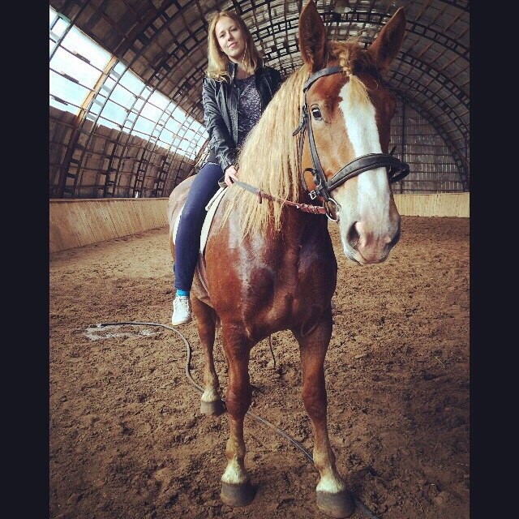

Лучшие тяжеловозы России ( наездница - Анастасия Рязанцева)

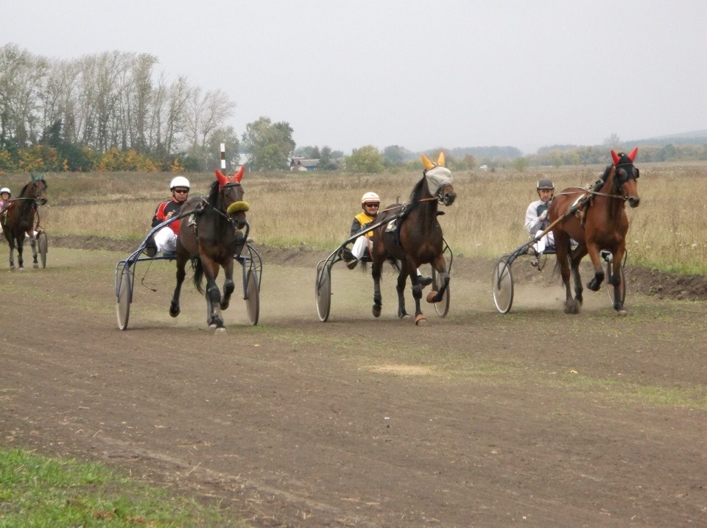
Всероссийские бега на базе Агроплемконнезвод «Перевозский» 26.10.2019г.

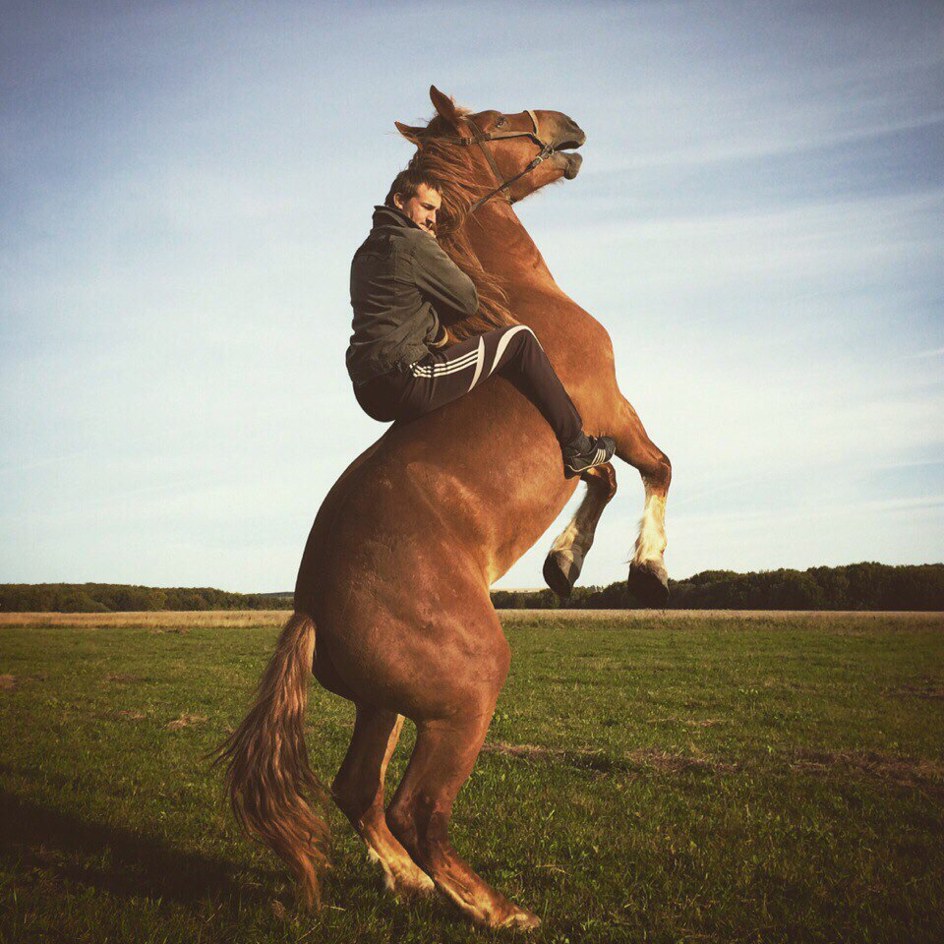
Испытания лошадей рысистых пород

Заключение

Развитие новых форм тематического, спортивного, познавательного, экологического, экстримального туризма позволит привлечь инвесторов, создать рабочие места, сохранить памятники архитектуры и природы, сформировать духовно-нравственные принципы у молодежи, воспитывая гордость за героическое прошлое, историческое и культурное наследие своего народа.
Я хочу выступить с законотворческой инициативой к депутатам Земского закондательного собрания г.о. Перевозский о развитии туризма и создании туристического маршрута по Перевозскому району.
Практической значимостью работы является то, что этот проект можно использовать для развития туризма в крае.
Реализация программы даст возможность:
- Поднять на новый качественный уровень туристско-краеведческую работу;
- Возможность ознакомиться с уникальными природными и историческими местами;
- Созданию новых туристических маршрутов.
Уникальность проекта заключается в создании непрерывной системы патриотического воспитания средствами туризма и краеведения на основе культурных ценностей родного края, вовлечении молодежи в практическую деятельность по восстановлению и изучению памятников истории, культуры и природы.

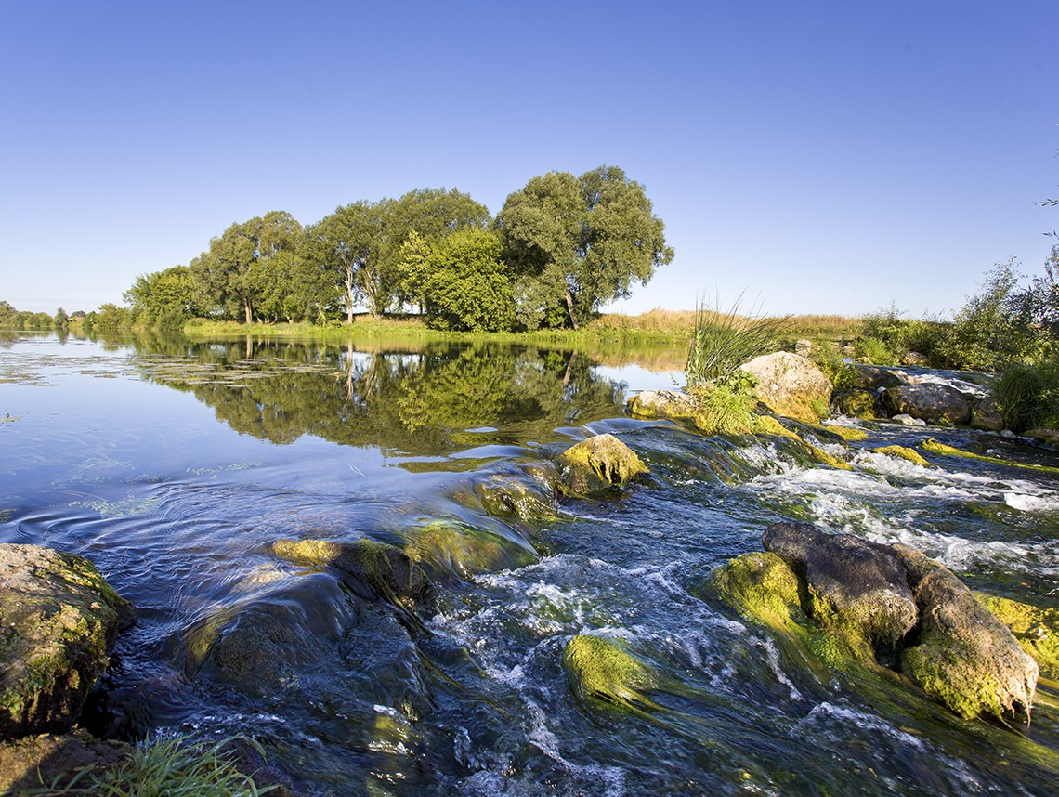

Пороги на реке Пьяна
(любимое место тех, кто увлекается сплавом по реке)

Мы находимся здесь: кто заинтересовался нашим краем, увлекается спортивным, экстремальным, краеведческим туризмом приглашаем посетить удивительные места, готовы организовать маршруты различной направленности: исторические, экологические, спортивные, экстремальные.

Карта города Перевоз



